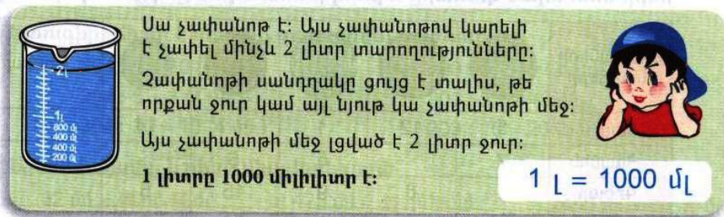
Դասարանական առաջադրանքներ
1․ Արտահայտի՛ր միլիլիտրով։
3լ450մլ= 3450մլ
42լ50մլ=42050մլ
7լ700մլ= 7700մլ
2․ Արտահայտի՛ր լիտրով:
2500մլ= 2լ 500մլ
20020մլ= 20լ 20մլ
4050մլ= 4լ 50մլ
3․ Երկու անոթներում կա 1լջուր։ Անոթներից մեկում կա 4 անգամ ավելի ջուր, քան մյուսում։ Որքա՞ն ջուր կա յուրաքանչյուր անոթում։
Լուժում՝
1լ = 1000մլ
1000 : 5 = 200
200 x 4 = 800մլ
Պատասխան՝ 800 մլ, 200 մլ
4․ Արայի մոտ կա 50 և 20 դրամանոց ընդհանուր թվով 26 մետաղադրամ։ Այդ մետաղադրամների ընդհանուր գումարը 940դրամ է։ Արան քանի՞ 50 և քանի՞ 20 դրամանոց մետաղադրամ ունի։
Լուծում՝
50 x 26 = 1300
1300 – 940 = 360
360 : 20 = 18
26 – 18 = 8
Պատ․՝ 8 հատ 50, 18 հատ 20

5․ Կարենի մտապահած քառանիշ թիվը միաժամանակ պատիկ է և՛ 2-ին, և՛ 5-ին, իսկ թվանշանների գումարը 27 է։ Ո՞րն է այդ թիվը։
Պատասխան ՝ 9990

Տնային առաջադրանքներ
1․ Արտահայտի՛ր միլիլիտրով։
48լ7մլ=48007մլ
7լ77մլ=7070մլ
77լ7մլ=77007մլ
2․ Արտահայտի՛ր լիտրով:
4004մլ=4լ4մլ
3000մլ=3լ
20005մլ=20լ5մլ
3․ Երկու անոթներում կա 2լ ջուր։ Անոթներից մեկում կա 4 անգամ ավելի ջուր, քան մյուսում։ Որքա՞ն ջուր կա յուրաքանչյուր անոթում։ ՛
2լ = 2000մլ
4 + 1 = 5
2000 : 5 = 400
4 x 400 = 1600
Պատ․՝ 1600, 400
4․ Հայկի մոտ կա 500 և 200 դրամանոց ընդհանուր թվով 25 մետաղադրամ։ Այդ մետաղադրամների ընդհանուր գումարը 9200դրամ է։ Հայկը քանի՞ 500 և քանի՞ 200 դրամանոց մետաղադրամ ունի։

5․ Բացահայտի՛ր օրինաչափությունը և շարունակի՛ր։
20, 22, 26, 32, 40, 50, 62
80, 78, 74, 68, 60,

